Муниципальное казённое дошкольное образовательное учреждение

«Детский сад №4» с. Грачёвка Грачёвского муниципального района Ставропольского края.

**Материал к муниципальному смотру- конкурсу среди педагогов дошкольных образовательных учреждений «Сюжетно- ролевая игра в образовательной деятельности»**

Воспитатель: Троценко А.А.

2016

Конспект сюжетно- ролевой игры в старшей группе «Полиция»

**Актуальность**- в современных реалиях необходимость воспитывать детей с социально- активными жизненными позициями. Очень важно через сюжетно-ролевую игру «Полиция- милиция» показать детям социальную роль борьбы за социальную справедливость в обществе, которая детским языком выражалась в том, чтобы навести порядок, ловить преступников, нарушающих установленные государством законы.

**Цель-** продолжать формировать знания детей о профессии полицейского. Учить выполнять правила и нормы поведения в совместной игре, развивать сюжет игры на основе знаний социальной действительности(телевизионные передачи, литературные произведения). Воспитывать справедливость в оценке поступков, дружеские взаимоотношения, культуру речи.

**Предварительная работа**. Чтение произведений и просмотр мультфильмов на данную тематику, рассказ о Законе РФ, нарушителях закона, органах правосудия; рассматривание иллюстраций с изображением работников полиции, их формы.

**Оборудование**. Полицейская форма, телефон, рации, пистолеты, «удостоверения», фотоаппарат, атрибуты для игры в «Магазин»- кассовый аппарат, весы, муляжи продуктов.

**Словарная работа**- правосудие, закон, опергруппа, расследование, улика, допрос, протокол, преступник.

**Роли**. Полицейские, продавец, преступники, покупатели, директор магазина

**Сюжет игры** Воспитатель: Ребята, я хочу вам рассказать, что случилось недавно в магазине рядом с моим домом, в котором я живу.. Там произошло ограбление магазина. Преступники ворвались туда, когда в магазине были покупатели, угрожая пистолетом, бандиты украли много товара, денег и скрылись. Как вы думаете, кто приехал в магазин, чтобы разобраться в происшествии? Да, приехали полицейские, которая называется опергруппа. По какому номеру телефона вызвали полицию? Что делает опергруппа? Правильно, ведёт расследование- опрашивают свидетелей, фотографируют, ищут улики, записывают всё в протокол- специальный документ, необходимый для дальнейшего расследования. А что же происходит, когда преступник пойман и арестован? Его отвозят в отделение полиции, допрашивают, а потом судят. Собирается суд во главе судьи- это представитель закона. На суде выносят приговор в соответствии с законом. Закон – это права и обязанности каждого человека, живущего в нашей стране, которые он должен соблюдать. И если человек их нарушил, его судят по закону. Все законы написаны в специальной книге. Теперь ребята вы знаете, почти всё работу полицейских, давайте поиграем.

С помощью считалки распределить роли.

**Ход игры**

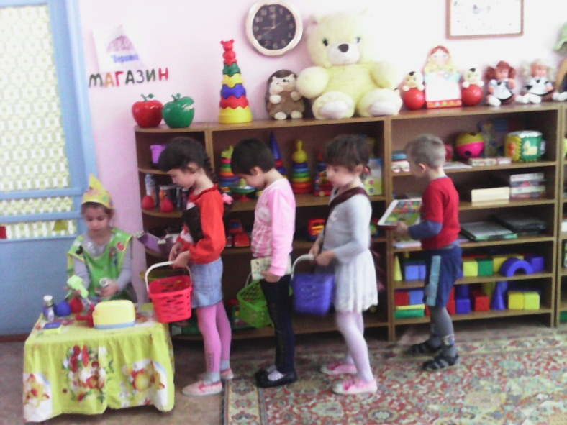В магазине у прилавка стоит очередь из покупателей. Продавец обслуживает их(дети соблюдают культуру общения)

-Здравствуйте, что желаете?

- Здравствуйте, мне, пожалуйста сок, чипсы и чай.

- С вас 63 рубля.

- Возьмите, пожалуйста. До свидания.

и.т.

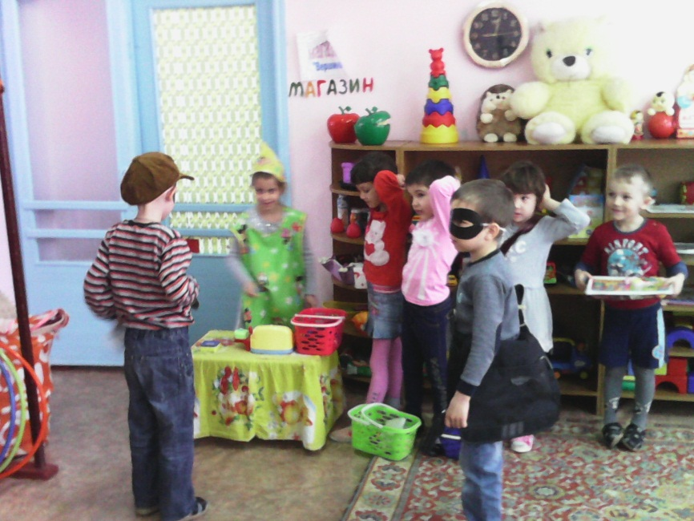Вдруг в магазин вбегают два бандита в масках , угрожая пистолетами, приказывают: «Всем оставаться на своих местах! Руки за голову!- обращаются к продавцу: Быстро давайте деньги из кассы! Кто пошевелится стреляем!»

Продавец отдаёт деньги. Преступники в спешке роняют платок. Забрав деньги бандиты убегают.

Продавец в панике. Покупатели советуют вызвать полицию. Продавец( набирает 02): Алло, полиция! Ограблен магазин! Адрес?(называет адрес)

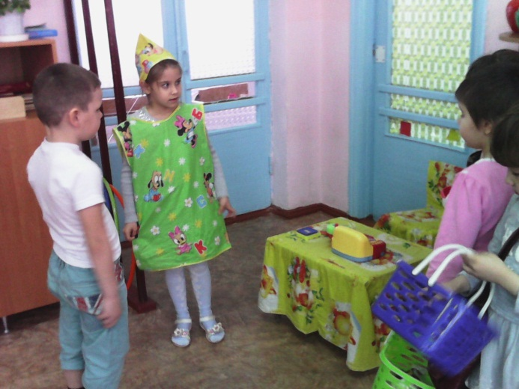 В это время в магазин заходит директор магазина, увидев беспорядок, спрашивает, что случилось. Продавец рассказывает, что и как произошло и сообщает, что у же выехала опергруппа

Опергруппа из трёх человек выезжает на место преступления. Полицейские заходят в магазин, представляются и начинают всех опрашивать всех, записывают показания.

Третий полицейский (девочка) начинает фотографировать в магазине людей, предметы, снимает отпечатки пальцев с прилавка и у всех присутствующих. Находит носовой платок с инициалами с инициалами преступника. Никто из покупателей не признаёт платок

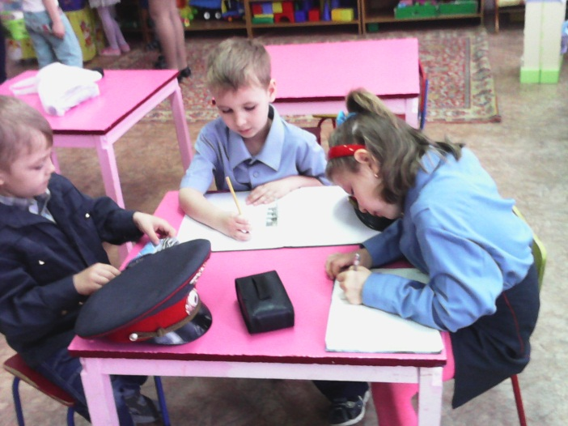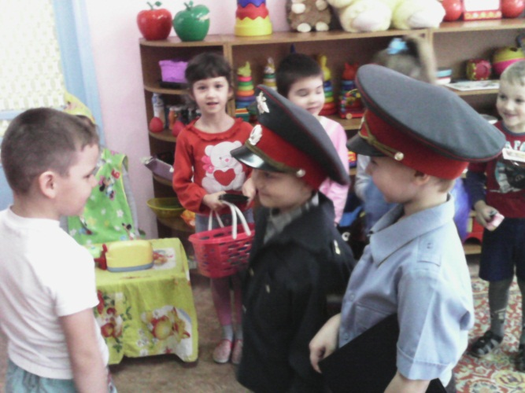

Опергруппа ведёт расследование, изучает показания и анализирует улики. По инициалам в картотеке находит имя и фамилию преступника, сообщают адрес.

Выезжают по адресу, хозяин дома пытается убежать , но полицейские задерживают преступника. Он сообщает, где второй преступник и где хранятся украденные деньги. В полиции узнают преступников свидетели.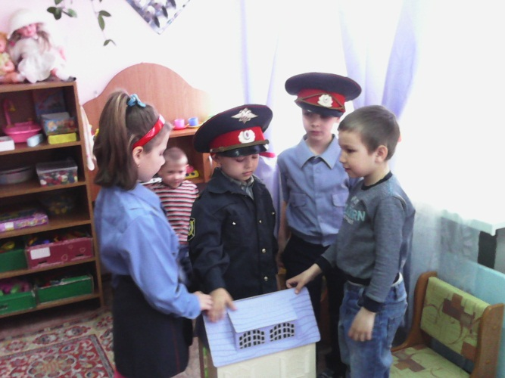 Далее происходит заседание суда. Судья выносит строгий приговор. Но так как преступники раскаялись и вернули деньги, то судья выносит другое наказание- работа целый год грузчиком в ограбленном магазине. 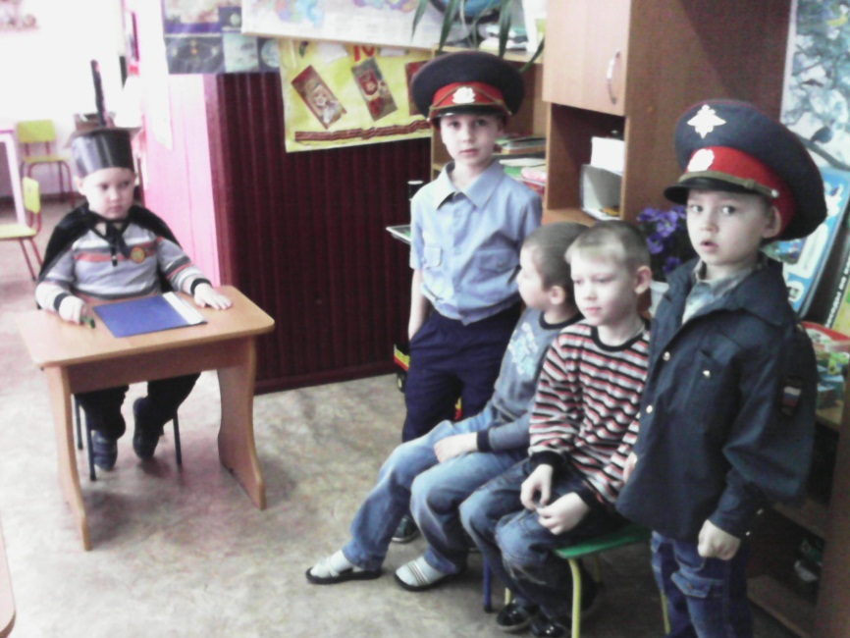Преступники соглашаются и уходят с директором магазина.

Используемая литература

1.Литвинова Р. М. «Дошкольник в пространстве Ставрополя и Ставропольского края. Опыт. Поиски. Находки»- Ставрополь.2004.